RotaXion –arrangement 2 – høsten 2018, Sjøkrigsskolen, tirsdag 27 November
RotaXion hadde sin andre samling på Sjøkrigsskolen tirsdag 27. Det viste seg jo at dette besøket ble mere nyhetsaktuellt enn vi hadde tenk oss. Vårt møte var avtalt før den tragiske ulykken skjedde med fregatten som havarerte ved Sture terminalen.
Vi plukket opp 20 forventningsfulle elever fra skoletrinn 6 på Ny-Kronborg skole kl 16:00 og dro til Skjøkrigsskolen hvor vi ble loset inn gjennom vakten på militært vis.
Vi ble vist rundt på skolen av Visekonstabel Martin, som var spesialist innen deres navigasjonssimulatorer. Her ble de forklart hvorfor man har en simulator og hvordan denne brukes. Ungdommene forstod etterhvert at dette ikke var et «krigsspill» da simulatoren ikke hadde simulator av «våpen», men at «boen» blir satt opp som en eksakt kopi av de ulike marinefartøyene, så simulatoren har en grønn knapp der det er en grønn knapp på fartøyet.
Etter en kort gjennomgang på spaker, knapper og kommunikasjonsutstyr, ble elevene delt i 5 lag og vist til hver sitt «fartøy» og vi startet alle et kappløp ut fra Bergen havn ut til ukjent farvann gjennom navigasjons bøyer mot en mållinje. Her fikk man anledning til å leke seg som kaptein på broen og kjøre simulatoren. Vi hadde fullt utsyn fremover, til siden og bakover hvor andre førtøy jaget. Simulatoren er meget natur tro og vi ble rådet å kikke i gulvet (dørken) om vi følte at det beveget seg for mye og det gjorde det. Vi jaget gjennom en opplastet snøstorm og vi måtte krysse gjennom holmer og skjær. Reglene for kappløpet var enkle: ingen regler! Kjør ned en båt om du vil... og det «ville vi»...
Alle hadde det kjempegøy og etterpå samlet vi oss til pizza og drikke i en av messene. Her fikk vi en orientering om skolen, antall år, tekniske og mer administrative/operative fag disipliner og at dette faktisk er en utdanning hvor man får betalt under utdanningen.
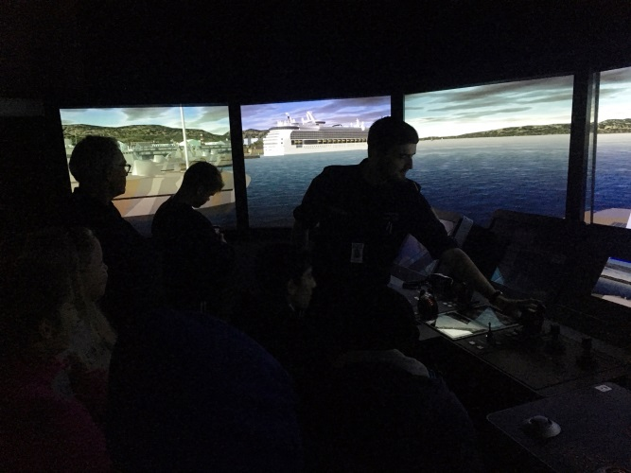
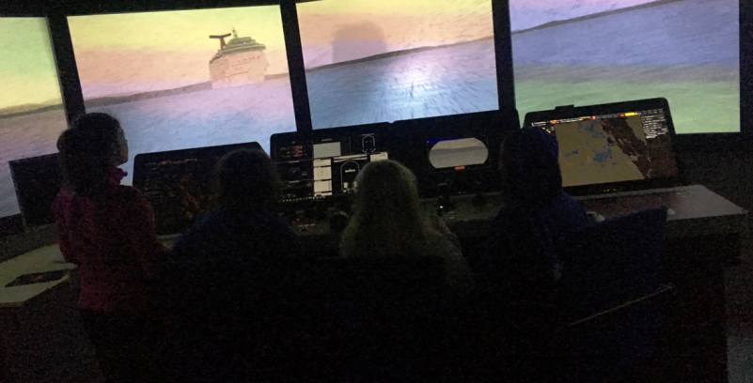
På turen hjemover, sa flere elevene at dette var en form for utdanning de kunne tenke seg!
Bergens Tidene hadde bilde av simulatoren på forste side idag, dagen etter vårt besøk, vi får si at «timingen» var bra!

